
计算机科学与技术学院
课程设计报告
（ 20 25 ~20 26 学年度 第 一学期 ）

课程名称 | 无线传感器网络
设计名称 | 圆形区域均匀分布传感器网络路由算法仿真实现

姓名 | 铁胜瑄 | 学号 | 20234330308
组员 | 唐炳城 |  | 20234330318
组员 | 蒋谦 |  | 20234330316

专业 | 物联网 | 班级 | 本23物联03班

地点 | 崇业楼D-403 | 教师 | 李敏

一、课题设计背景
假设在一个圆形检测区域内，Sink（汇聚节点或基站）处于圆形区域的圆心位置，随机均匀部署一定数量的传感器节点，实现检测区域的感知数据周期性收集。利用OMNet++仿真平台编程实现上述网络的运行过程，当网络中第一个节点因能量消耗殆尽时（此时认为网络死亡），计算各传感器节点产生、发送、接收的数据包个数以及剩余能量情况，统计Sink节点接收到各传感器节点数据包个数及端到端传输延迟。

实验参数：
1.检测区域面积为一个半径为500m的规则的二维圆形；
2.传感器节点个数为500个，位置（坐标x,y）已知，传感半径为50m，消息报的大小为50byte，数据包大小为500byte，传感模型为单位圆，单位圆内的节点均能相互通信，不考虑消息的冲突；
3.汇聚节点sink的坐标（x=0,y=0）；
4.传感器节点数据采集及传输的周期T=100ms，各节点在周期T内某个时刻发送数据；
5.节点能量消耗模型参照如下经典能量消耗模型；

E_{send} = l*E_{elec} + l*e_{fs}*d² , if d < d₀
E_{send} = l*E_{elec} + l* e_{amp}*d⁴, if d >= d₀
E_{receive}(l) = l*E_{elec}
表1 默认网络参数设置表
参数名称 | 值
E_{send} | 发送能量消耗
E_{receive} | 接受能量消耗
D | 数据发送距离
l(传输l比特) | 100
阈值距离d₀(m) | 40
E_{elec}(nj/bit) | 50
e_{fs}(pj/bit/m²) | 10
e_{amp}(pj/bit/m⁴) | 0.0013
E_{df}(nj/bit.signal) | 5
传感器节点初始能量E_{init}(J) | 0.5

二、设计方案概述
本课设基于 OMNeT++ 仿真平台，对无线传感器网络（Wireless Sensor Network, WSN）进行建模与仿真分析。网络由大量能量受限的传感器节点和一个汇聚节点（Sink）组成，节点周期性地产生监测数据，并通过多跳无线通信方式将数据传输至 Sink。
为延长网络生命周期，本文设计并实现了一种基于剩余能量的负载均衡路由算法。该算法在路由选择过程中综合考虑邻居节点的剩余能量和其到 Sink 的距离，并引入最小能量阈值机制，避免低能量节点继续承担转发任务，从而实现能量消耗的均衡分布。
网络生命周期定义为网络中第一个节点因能量耗尽而死亡的时间。在仿真结束时，统计每个节点发送与接收的数据包数量、剩余能量，以及 Sink 节点接收各源节点数据包的数量和端到端传输延迟，并对结果进行分析。
三 、具体实现

3.1 网络模型与节点定义
传感器网络由以下三类模块组成：
传感器节点（SensorNode）：负责数据采集、数据包转发及能量管理；
汇聚节点（Sink）：负责接收所有传感器节点发送的数据并统计性能指标；
控制模块（WSNController）：用于节点位置初始化、网络参数配置及仿真结束控制。
每个传感器节点包含数据产生模块、无线通信模块、路由决策模块以及能量模型。节点在发送和接收数据包时消耗能量，当剩余能量为 0 时，节点被认为死亡。
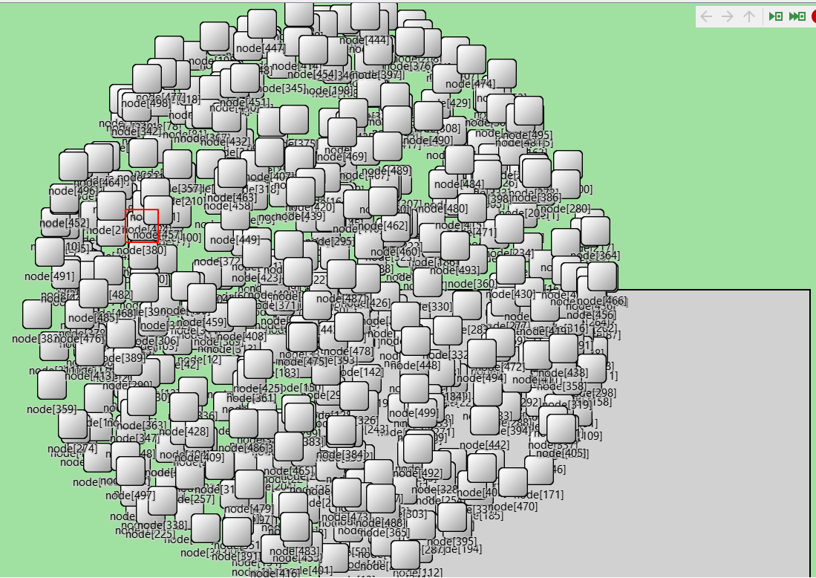
图 1 传感器网络仿真拓扑结构（节点随机分布于半径为 500 m 的圆形区域内，Sink 位于中心）

3.2 传感器节点位置随机生成方法
为保证传感器节点在圆形监测区域内均匀随机分布，采用基于极坐标的随机生成方法。
设 $U_{1},$和 $U_{2}$ 为区间 [0,1]上相互独立的均匀随机变量，$U_{1},U_{2}∼Uniform(0,1)$，圆形区域半径为 $R$，则节点位置由以下公式确定：
$$\boxed{\begin{matrix}r & =R\sqrt{U_{1}}, \\ θ & =2πU_{2}\end{matrix}}$$
含义：

$r$：节点到圆心的距离
$θ$：节点相对于 x 轴的角度

进一步转换为直角坐标：

$$\boxed{\begin{matrix}x & =rcos⁡θ, \\ y & =rsin⁡θ\end{matrix}}$$

合并后，节点最终坐标为：

$$\boxed{\begin{matrix}x & =R\sqrt{U_{1}}cos⁡(2πU_{2}), \\ y & =R\sqrt{U_{1}}sin⁡(2πU_{2})\end{matrix}}$$

该方法能够保证节点在圆形区域内的空间分布在面积意义下均匀。

节点位置生成伪代码：
for i = 1 to N do
U1 ← Uniform(0,1)
U2 ← Uniform(0,1)
r ← R * sqrt(U1)
θ ← 2π * U2
x[i] ← r * cos(θ)
y[i] ← r * sin(θ)
end for

具体实现代码：
节点位置随机生成代码（圆内均匀撒点）
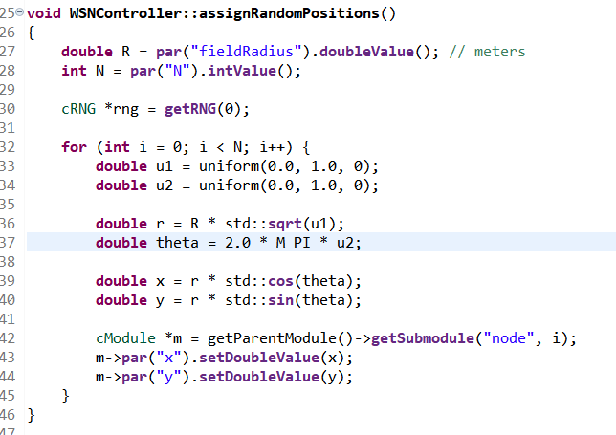

补充：严格保证节点生成在圆形区域内（半径 R）的实现代码与说明
位置：src/WSNController.cc → WSNController::assignRandomPositions()
// R: 圆形区域半径
double R = par("fieldRadius").doubleValue(); // meters

for (int i = 0; i < N; i++) {
// U1, U2 ~ Uniform(0,1)
double u1 = uniform(0.0, 1.0, 0);
double u2 = uniform(0.0, 1.0, 0);

// 极坐标：r <= R, theta ∈ [0, 2π)
double r = R * std::sqrt(u1);
double theta = 2.0 * M_PI * u2;

// 转换为直角坐标
double x = r * std::cos(theta);
double y = r * std::sin(theta);

// 写入节点参数（x,y 在 NED 中标为 @mutable）
cModule *m = getParentModule()->getSubmodule("node", i);
m->par("x").setDoubleValue(x);
m->par("y").setDoubleValue(y);
}
该方法严格保证节点落在以原点为圆心、半径为 (R) 的圆形区域内，原因如下：
1.由生成方式可知：
$$r=R\sqrt{U_{1}},U_{1}∈[0,1]⇒0≤r≤R$$
- 坐标转换为：
$$x=rcos⁡θ,y=rsin⁡θ$$

- 因此有：

$$x^{2}+y^{2}=r^{2}(\cos^{2}⁡θ+\sin^{2}⁡θ)=r^{2}≤R^{2}$$
- 从而满足：
$$\sqrt{x^{2}+y^{2}}≤R$$

即所有节点坐标均严格位于圆形区域内。

3.3 传感器节点工作流程
传感器节点在仿真中的基本工作流程如下：
文字描述如下：
- 节点初始化参数与剩余能量；
- 设置数据产生定时器；
- 定时器触发，生成数据包；
- 调用路由算法选择下一跳节点；
- 发送数据包并扣除发送能量；
- 接收数据包并扣除接收能量；
- 判断剩余能量是否耗尽；
- 若节点死亡，则触发网络死亡判断。
传感器节点流程框图如下：
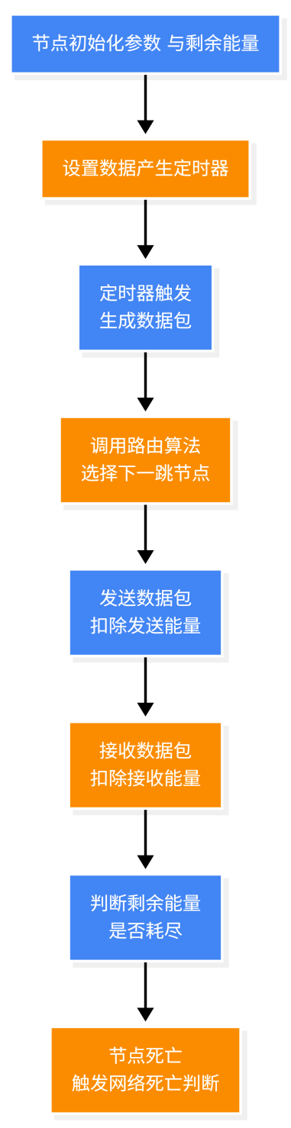

3.4 基于剩余能量的负载均衡路由算法

路由设计思想
在路由选择过程中，综合考虑邻居节点的剩余能量和其到 Sink 的距离，引入权重函数：
$$w_{j}=\frac{E_{remain}(j)^{γ}}{(dist(j,sink)+ε)^{δ}}$$
其中：
$E_{remain}$(j)：邻居剩余能量

$dist(j,sink)$：邻居到 sink 距离
• $γ$：能量因子权重（越大越倾向选高能量节点）
• $δ$：距离因子权重（越大越倾向选更靠近 sink 的节点）
• $ε$：避免除零的小常数。
使用加权随机抽样选择下一跳，达到负载均衡：
首先计算所有候选节点权重之和$W=\underset{k}{∑}w_{k}$ ，并在区间
$$[0,∑wj]$$
内生成随机数
$$r∼Uniform(0,W)$$
通过权重累加方式确定随机数落入的区间，从而选取对应的邻居节点作为下一跳。该方法保证节点被选中的概率与其权重成正比。
同时引入最小能量阈值：
$$E_{remain}(j)≥eminFraction×E_{init}$$
当邻居节点剩余能量低于该阈值时，不再参与路由选择。

补充：节点间距离计算公式
$$dist(a,b)=\sqrt{(x_{a}−x_{b})^{2}+(y_{a}−y_{b})^{2}}$$

基于剩余能量的负载均衡路由伪代码：
（包含 eminFraction、更靠近 sink 的优先过滤、加权随机选择、以及直连 sink 的判断）
输入：
当前节点 (i) 的位置 $(x_{i},y_{i})$、剩余能量 $E_{i}$
邻居集合 $Neigh(i)$（距离≤ $R_{C}$）
Sink 位置 $(x_{s},y_{s})$
参数：通信半径 $R_{C}$，初始能量 $E_{init}$，阈值比例 eminFraction，权重指数 $(γ,δ)$
输出： 下一跳 nh（可能是 SINK / 某邻居节点 / NO_ROUTE）

function NextHop_WeightedLB(i):

d_i = dist(i, sink)

# (1) 直连 Sink：在通信半径内就直接发给 Sink
if d_i <= Rc:
return SINK

Emin = eminFraction * E_init

Cand = empty set

# (2) 第一轮筛选：优先选“更靠近 Sink”的邻居（保证向 Sink 推进）
for each j in Neigh(i):
if j is dead:
continue
if E_remain(j) <= Emin:
continue
d_j = dist(j, sink)
if d_j < d_i:
add j to Cand

# (3) 回退策略：如果没有“更靠近 Sink”的候选，就允许任何活着且能量足够的邻居
if Cand is empty:
for each j in Neigh(i):
if j is dead:
continue
if E_remain(j) <= Emin:
continue
add j to Cand

# (4) 仍为空：无路可走（丢弃/不发送）
if Cand is empty:
return NO_ROUTE

# (5) 计算权重并做加权随机选择（负载均衡核心）
# w_j = (E_remain(j)^gamma) / ((dist(j,sink) + eps)^delta)
for each j in Cand:
d_j = dist(j, sink)
w[j] = (E_remain(j)^gamma) / ((d_j + eps)^delta)

nh = WeightedRandomChoice(Cand, w)
return nh

网络流程框图如下：
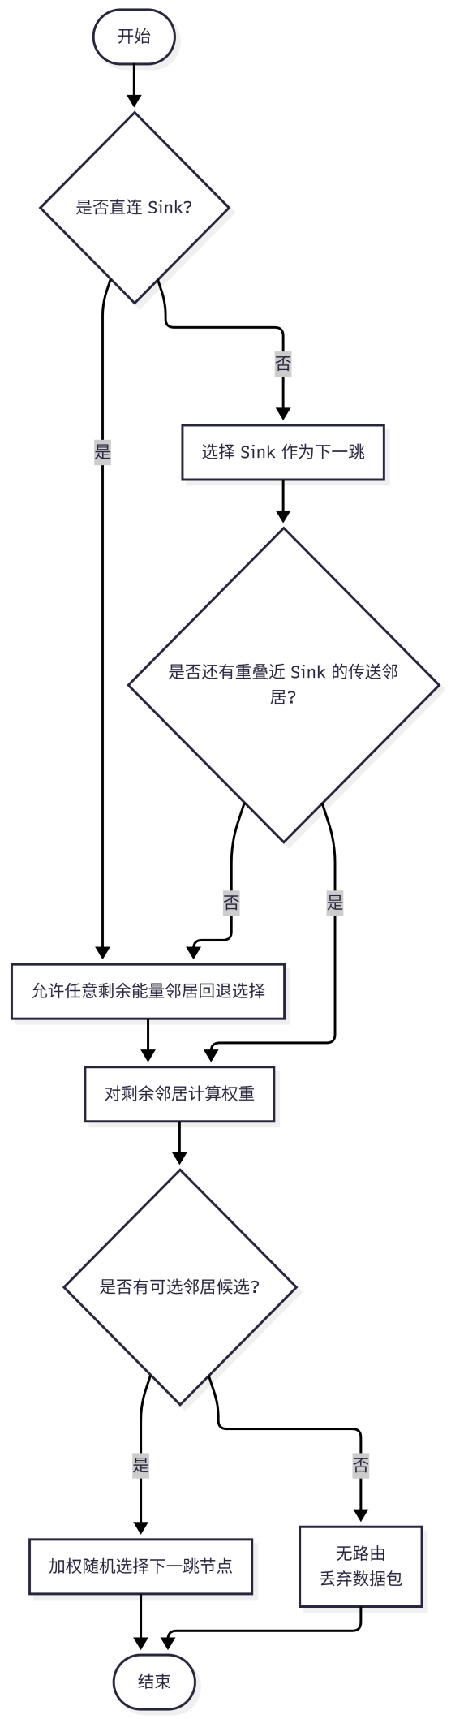
具体实现代码：
初始化参数：
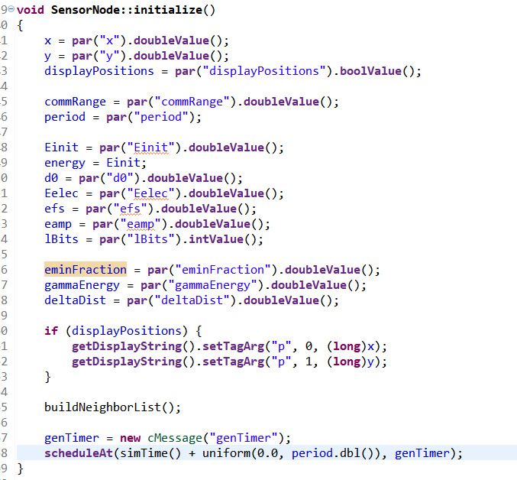
- 下一跳选择函数（核心算法）
路由算法的实现位于 SensorNode.cc 文件中的 selectNextHopWeightedLB() 函数，该函数根据邻居节点的剩余能量和到 Sink 的距离计算权重，并通过加权随机方式选择下一跳节点。
返回值：下一跳节点的索引
-1：表示可直连 Sink
-2：表示无可用下一跳（路由失败）
int SensorNode::selectNextHopWeightedLB()
{
auto *sk = sink();
double dToSink = dist(x,y, sk->getX(), sk->getY());
if (dToSink <= commRange) return -1;

double myToSink = dToSink;
double Emin = eminFraction * Einit;

std::vector<int> cand;
cand.reserve(neighbors.size());

// Prefer neighbors that make progress towards sink
for (int j : neighbors) {
auto *nj = nodeAt(j);
if (nj->isDead()) continue;
if (nj->getEnergy() <= Emin) continue;

double djSink = dist(nj->getX(), nj->getY(), sk->getX(), sk->getY());
if (djSink < myToSink) cand.push_back(j);
}

// Fallback: allow any alive neighbor with enough energy
if (cand.empty()) {
for (int j : neighbors) {
auto *nj = nodeAt(j);
if (nj->isDead()) continue;
if (nj->getEnergy() <= Emin) continue;
cand.push_back(j);
}
}
if (cand.empty()) return -2;

// Weighted choice:
// weight = (E_remain^gamma) / (dist_to_sink^delta)
std::vector<double> w;
w.reserve(cand.size());
for (int j : cand) {
auto *nj = nodeAt(j);
double Ej = std::max(nj->getEnergy(), 1e-12);
double djSink = dist(nj->getX(), nj->getY(), sk->getX(), sk->getY());
double weight = std::pow(Ej, gammaEnergy) / std::pow(djSink + 1e-9, deltaDist);
if (!std::isfinite(weight) || weight <= 0) weight = 1e-12;
w.push_back(weight);
}

double sum = std::accumulate(w.begin(), w.end(), 0.0);
double r = uniform(0.0, sum);
double acc = 0.0;
for (size_t k=0; k<w.size(); k++){
acc += w[k];
if (r <= acc) return cand[k];
}
return cand.back();
}
B) 调用路由并发送/转发的位置（算法被用上）
void SensorNode::handleMessage(cMessage *msg)
{
if (msg == genTimer) {
if (!dead) {
auto *pkt = new DataPacket("data");
pkt->setSrcId(myIndex());
pkt->setSeq(seq++);
pkt->setCreatedAt(simTime());
pkt->setHops(0);
genCount++;

int nh = selectNextHopWeightedLB();
if (nh == -1) {
auto *sk = sink();
double d = dist(x,y, sk->getX(), sk->getY());
if (consumeTx(d)) sendDirect(pkt, sk, "in");
else delete pkt;
} else if (nh >= 0) {
auto *nj = nodeAt(nh);
double d = dist(x,y, nj->getX(), nj->getY());
if (consumeTx(d)) sendDirect(pkt, nj, "in");
else delete pkt;
} else {
delete pkt;
}
}
scheduleAt(simTime() + period, genTimer);
return;
}

// received packet
auto *pkt = check_and_cast<DataPacket*>(msg);
if (dead) { delete pkt; return; }
if (!consumeRx()) { delete pkt; return; }

pkt->setHops(pkt->getHops() + 1);

int nh = selectNextHopWeightedLB();
if (nh == -1) {
auto *sk = sink();
double d = dist(x,y, sk->getX(), sk->getY());
if (consumeTx(d)) sendDirect(pkt, sk, "in");
else delete pkt;
} else if (nh >= 0) {
auto *nj = nodeAt(nh);
double d = dist(x,y, nj->getX(), nj->getY());
if (consumeTx(d)) sendDirect(pkt, nj, "in");
else delete pkt;
} else {
delete pkt;
}
}

3.5 数据包模型与能量消耗假设
本课设中，消息报大小为 50 byte，主要用于网络控制与路由维护；数据包大小为 500 byte，用于承载传感器节点采集的监测数据。
由于消息报尺寸较小，其能量消耗相对于数据包可以忽略，因此在仿真过程中主要考虑数据包传输所带来的能量消耗。
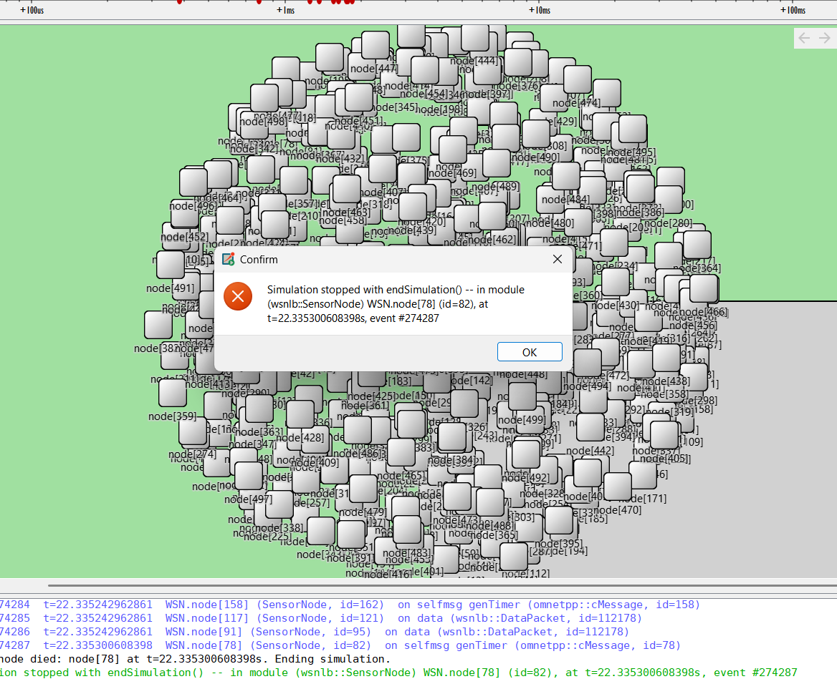

- 结果及分析

结果文件：

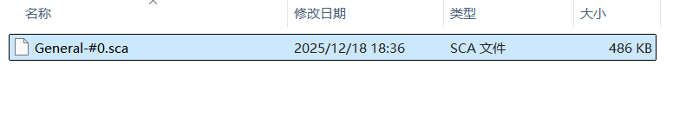

本节基于 OMNeT++ 仿真平台输出的标量结果文件（.sca），对网络生命周期、节点通信负载、能量消耗情况以及端到端传输性能进行统计与分析。

4.1 网络生命周期分析

在本次仿真中，网络生命周期定义为第一个传感器节点能量耗尽的时间。仿真结果表明：

首个死亡节点编号：node[78]

网络死亡时间：

$$T_{death}=22.3353 s$$

当 node[78] 剩余能量耗尽时，仿真通过 endSimulation() 结束，符合网络生命周期的定义方式。该结果表明，在基于剩余能量的负载均衡路由策略作用下，网络能够在一定时间内保持大部分节点存活。

仿真结束时：

存活节点数：499

死亡节点数：1

说明在网络生命周期结束时，绝大多数节点仍保持较高剩余能量，验证了所采用路由策略在延缓网络过早整体失效方面具有一定效果。

4.2 网络整体通信统计

从控制模块统计的全网通信数据如下：

全网数据包产生总数：111 680

全网发送总数：162 608

全网接收总数：160 740

发送总数大于产生总数，说明网络中存在大量多跳转发行为，这是无线传感器网络的典型特征。发送与接收总数接近，表明网络中数据包丢失较少，通信过程整体稳定。

仿真结束时全网剩余能量为：

$$E_{remain,total}=180.98 J$$

说明网络中尚有较多能量未被消耗，进一步表明节点死亡主要由局部负载集中引起，而非全网能量耗尽。

4.3 节点发送、接收数据包数量与能量分布

选取部分节点统计其发送、接收数据包数量及剩余能量，如表所示：
节点编号 | 发送包数 | 接收包数 | 剩余能量 (J)
node[0] | 0 | 2376 | 0.0248
node[1] | 0 | 923 | 0.3154
node[10] | 0 | 447 | 0.4106
node[16] | 0 | 1477 | 0.2046
node[25] | 0 | 533 | 0.3934
node[254] | 223 | 0 | 0.4490
node[453] | 223 | 0 | 0.4481

需要说明的是，表中节点发送与接收数据包数量的统计仅针对节点作为数据源或终端接收节点的通信行为，节点在中继转发过程中的发送与接收操作未单独计入该统计项。因此，部分中继节点表现为发送包数为 0，源节点接收包数为 0（没有在传输的路径上），该结果与节点在网络中的实际功能角色相符。

可以看出：

靠近 Sink 或处于中继位置的节点（如 node[0]、node[16]）接收并转发了大量数据包，其剩余能量相对较低；

主要作为数据源节点的传感器节点（如 node[254]、node[453]）主要承担数据发送任务，几乎不接收数据，剩余能量保持较高水平；

不同节点之间通信负载存在明显差异，符合多跳无线传感器网络中节点角色不同的特点。

这说明路由算法能够根据节点所处位置和能量状态分配通信负载，避免所有节点承担相同转发压力。

4.4 Sink 节点接收数据包统计

Sink 节点对不同源节点接收的数据包数量如下（节选）：
源节点编号 | Sink 接收包数
node[2] | 224
node[98] | 224
node[133] | 223
node[250] | 224
node[422] | 223
node[437] | 78
node[441] | 224
node[443] | 224
node[487] | 223

此外，Sink 节点接收数据包总数为：

$$N_{recv,total}=1867$$

结果表明，Sink 节点能够从多个不同源节点接收到数据，说明网络整体连通性良好，数据传输路径较为多样，未出现仅由少数节点承担数据上报的情况。

4.5 端到端传输延迟分析

Sink 节点统计的端到端传输延迟结果为：

平均端到端时延：0 s

最大端到端时延：0 s

该结果表明，在当前仿真模型中，数据包在同一仿真时间点内完成多跳转发，未显式建模链路传播、排队或处理延迟，因此统计的端到端时延接近于 0。

由于本文仿真模型中未对链路传播、排队及处理时延进行显式建模，数据包在同一仿真时间内完成多跳转发。因此，该延迟结果反映的是模型简化假设下的理想情况。

在后续工作中，可通过引入信道传播延迟、MAC 层排队或处理时延模型，对端到端时延进行更精细的刻画。

4.6 小结

综合上述结果可以看出：

1.基于剩余能量的负载均衡路由算法能够有效避免低能量节点继续承担转发任务；

2.网络在首个节点死亡前，大部分节点仍保持较高剩余能量，网络生命周期得到一定延长；

3.Sink 节点能够稳定接收来自多个源节点的数据，网络整体通信过程较为稳定；

4.节点通信负载与能量消耗呈现出与节点位置和角色相匹配的分布特征。

五、总结

本文基于 OMNeT++ 仿真平台，对无线传感器网络进行了建模与仿真研究，设计并实现了一种基于剩余能量的负载均衡路由算法。在该算法中，路由决策综合考虑邻居节点的剩余能量与其到 Sink 的距离，并引入最小能量阈值机制，避免低能量节点继续参与数据转发，从而实现网络能量消耗的相对均衡。

仿真结果表明，在采用“首个节点死亡”作为网络生命周期判据的条件下，网络在仅有一个节点能量耗尽时即终止仿真，而大部分节点仍保留较高剩余能量。这说明网络失效主要由局部节点过载引起，而非全网能量耗尽，验证了所设计路由算法在保护大多数节点、延缓网络整体失效方面的有效性。

同时，Sink 节点能够稳定接收来自多个不同源节点的数据包，网络整体连通性良好，数据传输路径具有一定多样性。节点发送、接收数据包数量及剩余能量的统计结果表明，不同节点承担的通信负载与其网络位置和功能角色相匹配，符合多跳无线传感器网络的典型特征。

需要指出的是，本文仿真模型中未对链路传播、排队及处理时延进行精细建模，因此端到端传输延迟结果较小。后续工作可在现有模型基础上引入更精确的信道和 MAC 层时延模型，或进一步研究多 Sink、移动 Sink 等场景下的路由性能，以提升仿真模型的完整性和现实适用性。

